ASSUNTO :. INDICO PARA QUE O DEPARTAMENTO COMPETENTE, REALIZE INSTALAÇÃO DE PONTO DE ILUMINAÇÃO PÚBLICA NA RUA EMA FREDENRICHE GARROS LOCALIZADA NAS CHACARAS SÃO MARCELO.

DESPACHO

SALA DAS SESSÕES ____/____/_____

PRESIDENTE DA MESA

INDICAÇÃO Nº , DE 2016

SENHOR PRESIDENTE,
SENHORES VEREADORES,

INDICO ao Exmo Senhor Prefeito Municipal para que o departamento competente, realize instalação de ponto de iluminação pública na Rua Ema Fredenriche Garros localizada nas Chácaras São Marcelo
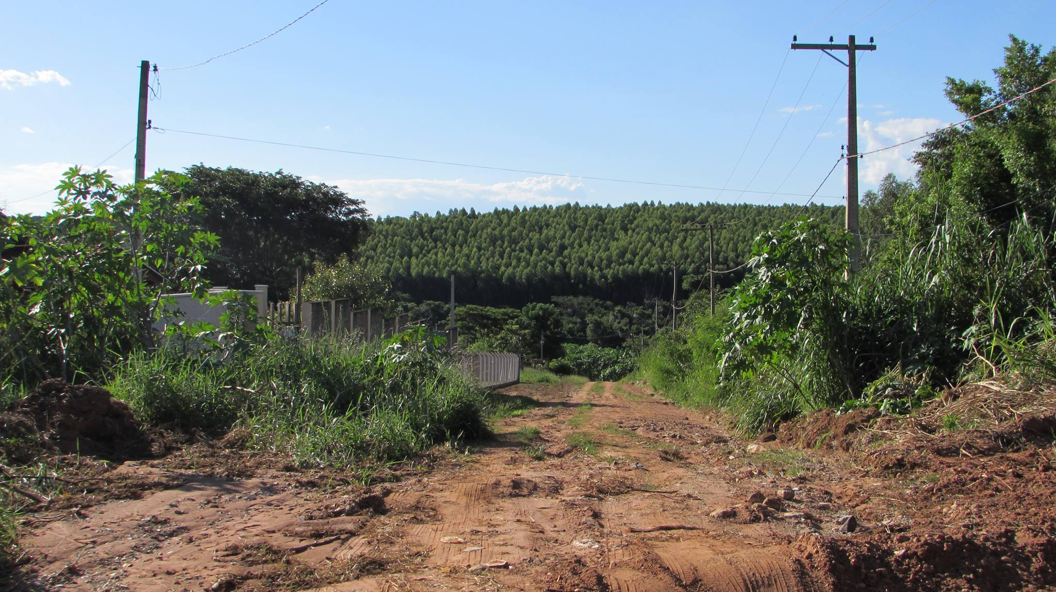

SALA DAS SESSÕES “VEREADOR SANTO RÓTOLLI”, aos 12 de fevereiro de 2016

VEREADOR LUIS ROBERTO TAVARES

